【实验名称：无线局域网实验】

学生姓名：李雪菲 合作学生：无

实验地点：济事楼330 实验时间：2025-04-24

【实验目的】

1. 理解无线网络基本原理，通过实验，深入了解无线网络的工作原理， 包括无线信号的传输、接收和数据处理。

2. 熟悉无线网络配置，掌握无线网络设备的设置和管理技能。

3. 掌握故障排查和网络测试方法，使用 Ping 测试等工具来验证网络配置的正确性和网络连通性，提高学生的网络故障诊断和解决问题的能力。

【实验原理】

1. 无线局域网

无线局域网是以无线电波、微波、红外线、激光等无线介质作为传输介质的网络。无线局域网不是4G、5G等无线通信网，它是一 种局域网技术，任何单位、个人都可以搭建自己的无线局域网。无线局域网需要通过网络服务商（ISP）接入外网。无线局域网遵循的标准是IEEE 802.11，有多个不同的子标准。 组建无线局域网的设备常用的有无线接入点AP(Access Point)和无线路由器（Wireless Router）。

1. 无线接入点AP

无线接入点AP是一种功能类似于交换机的无线设备。用AP组建局域网各终端设备需带有无线网卡，IP地址配置在同一网段。常用于办公室、机房等场合。 AP(Access Point)一般翻译为“无线访问接入点”，或“桥接器”。它主要在媒体存取控制层MAC中扮演无线工作站及有线局域网络的桥梁。AP不能以点对点的方式转发数据，是以广播的方式转发。在场所可安装多个AP，移动设备会自动寻找距离近的AP接入网。

1. WIFI

无线保真（Wireless Fidelity，缩写：WIFI），是当今使用最广的一种无线网络传输技术。实际上就是把有线网络信号转换成无线信号，供支持其技术的相关电脑、手机、PDA等接收。手机有WIFI功能的话，在有WIFI无线信号的 时候就可以不通过电信/移动/联通的网络上网，省掉流量费。WIFI无线网络在无线局域网的范畴是指“无 线相容性认证”，实质上是一种商业认证，同时也是一种无线联网技术，以前通过网线连接电脑，而无线保真则是通过无线电波来连网。

一般架设无线网络的基本配备就是无线网卡及一台AP，如此便能以无线的模式，配合既有的有线架构来分享网络资源，架设费用和 复杂程度远远低于传统的有线网络。如果只是几台电脑的对等网，也可不要AP，只需要每台电脑配备无线网卡。

【实验设备】

1.一台电脑

2.cisco packet tracer 仿真软件

【实验步骤】

一、AP配置

1. 完成规划网络地址及拓扑图
2. 配置接入点AP，并完成认证
3. 配置一台手机和laptop，并完成认证
4. 配置DHCP服务器，启动自动配置IP功能
5. 添加一台2960交换机和2台PC模拟办公 室有线网络环境
6. 查看各终端设备的IP
7. 检查网络中电脑的连通性

二、WIFI组网配置

1. 首先规划网络地址及拓扑图
2. 配置路由器口IP地址
3. 配置DHCP
4. 验证主机之间的互通性

【实验现象】

一、AP配置

1. 完成规划网络地址及拓扑图

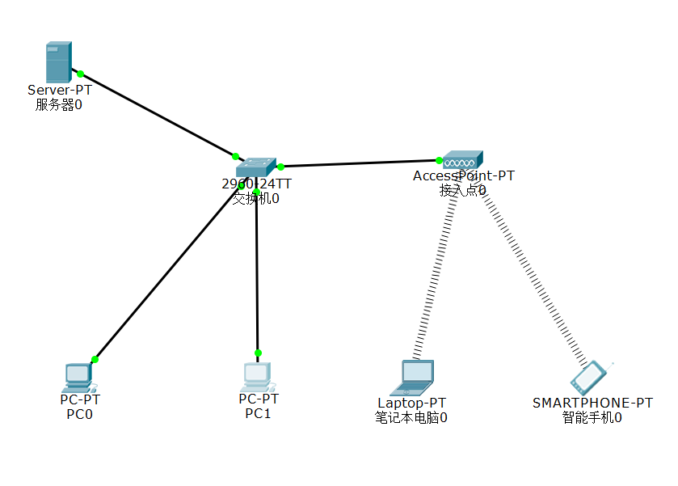

1. 配置接入点AP，并完成认证

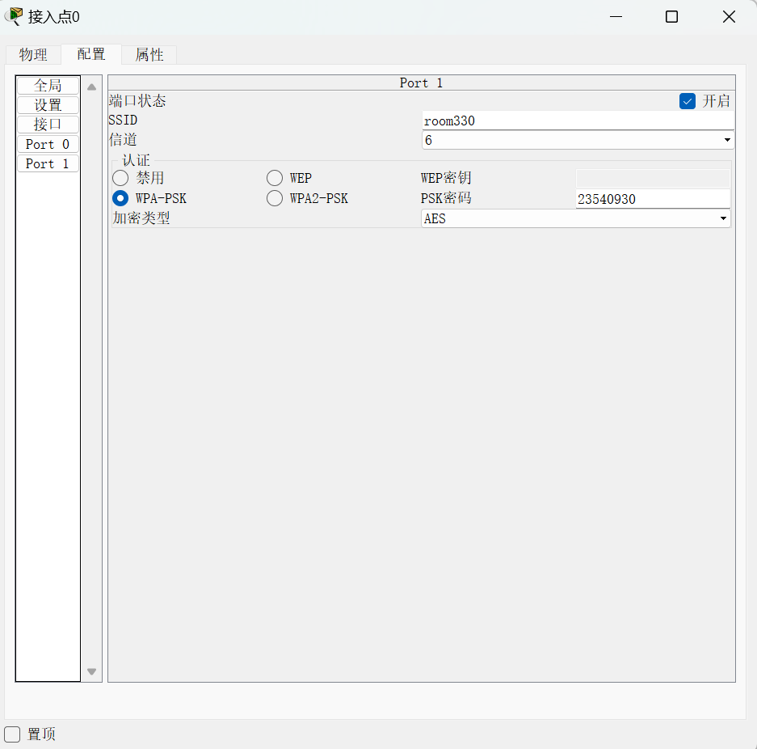

1. 配置一台手机和laptop，并完成认证

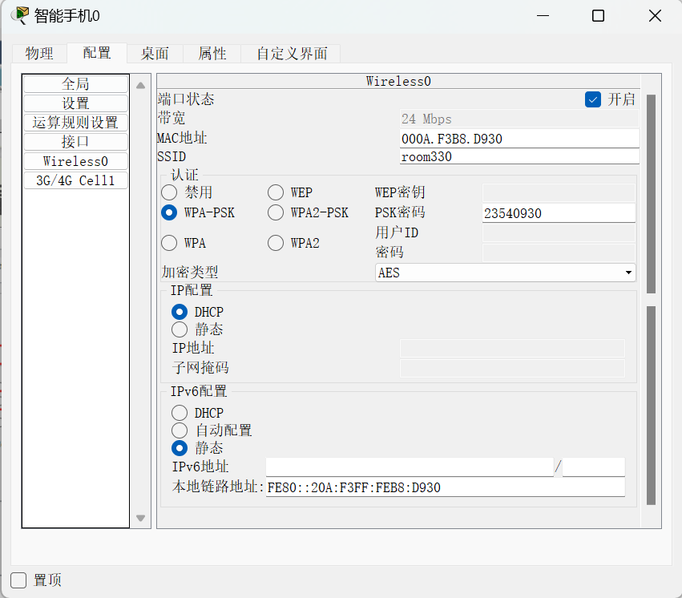

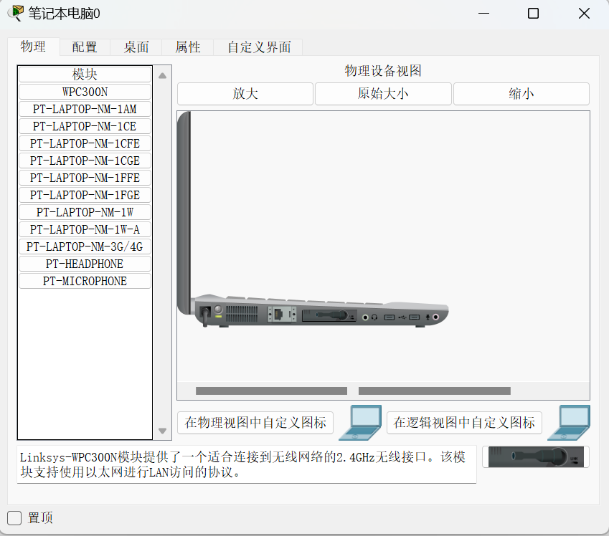

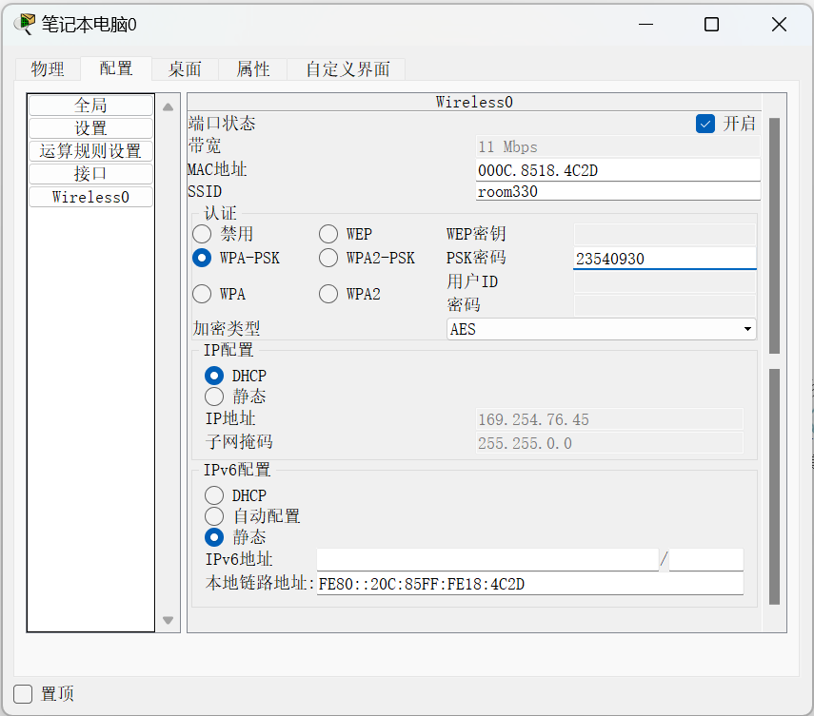

1. 配置DHCP服务器，启动自动配置IP功能

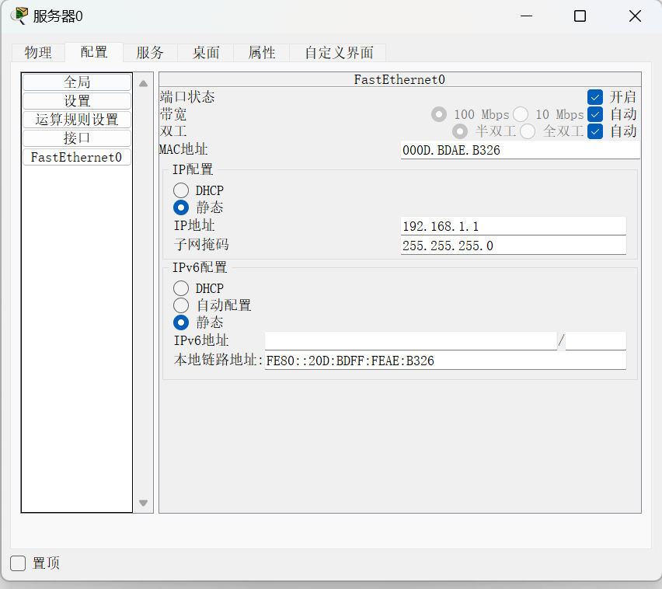

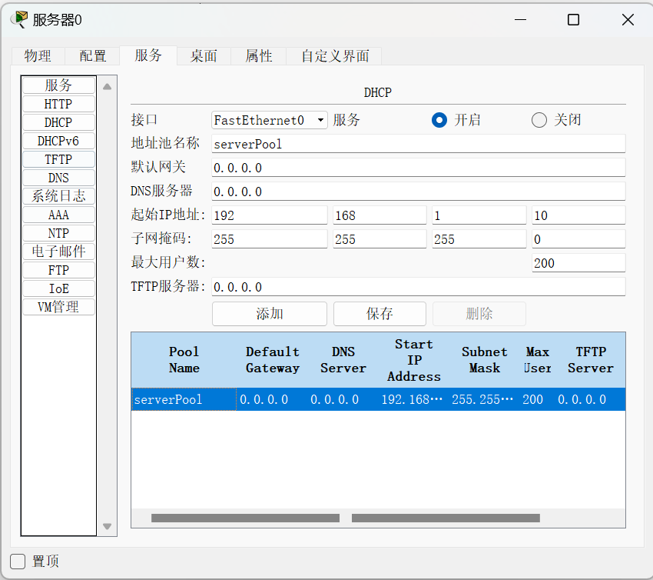

1. 添加一台2960交换机和2台PC模拟办公 室有线网络环境

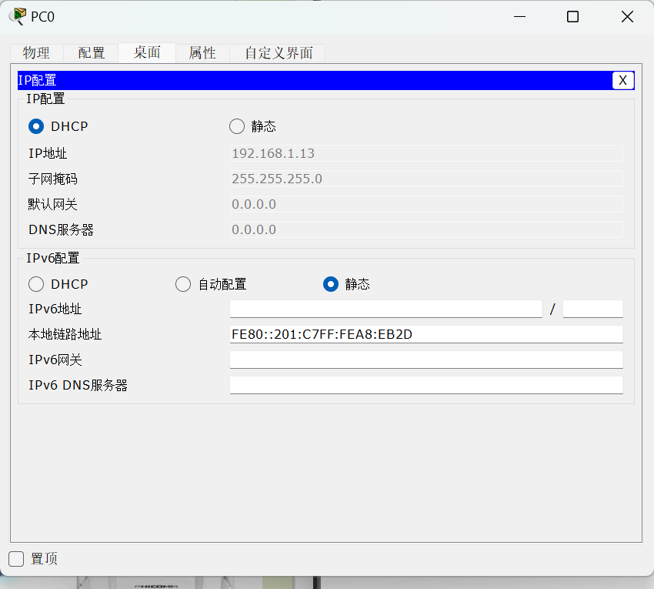

1. 查看各终端设备的IP
2. 检查网络中电脑的连通性（各个电脑都可以ping成功）

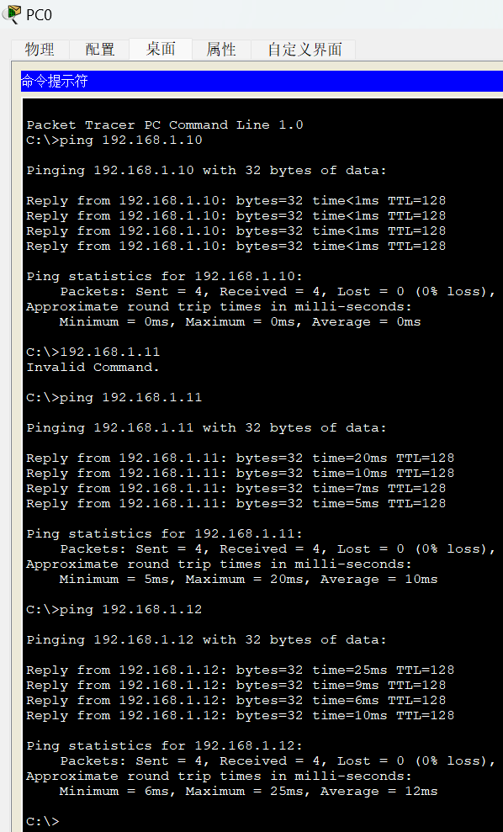

二、WIFI组网配置

1. 首先规划网络地址及拓扑图

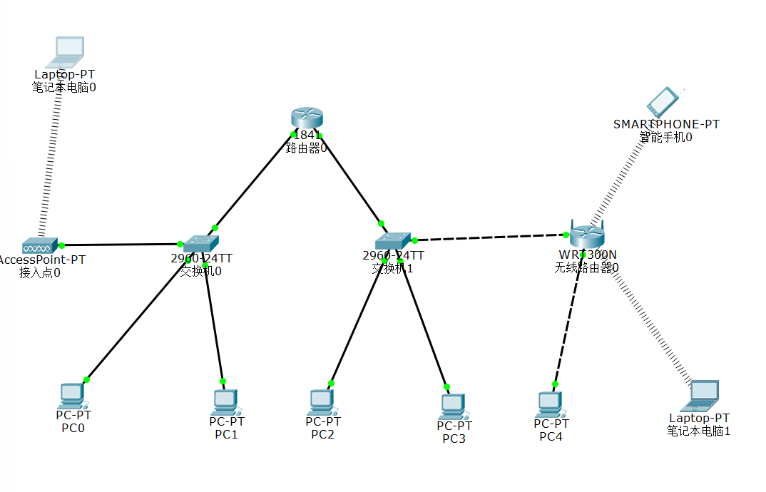

1. 配置路由器口IP地址

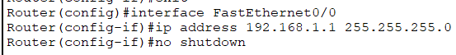

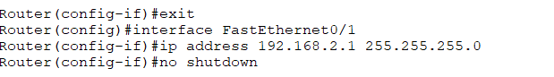

1. 配置DHCP

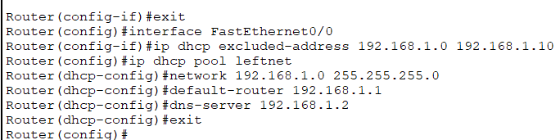

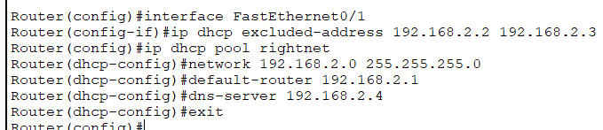

1. 验证主机之间的互通性：

PC0、PC1、PC2、PC3之间相互ping成功

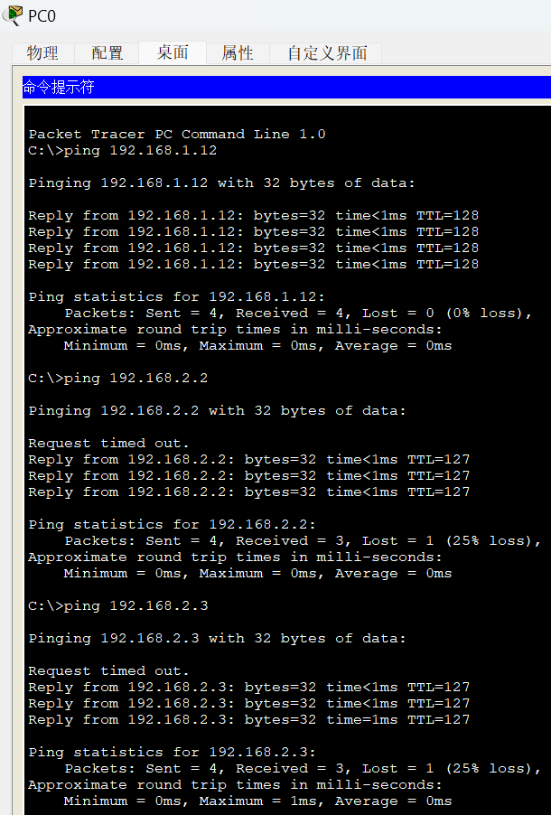

但是PC0、PC1、PC2、PC3这些外界 PC 机无法 ping 到通过无线网络连接的 PC 机（PC4、智能手机0）

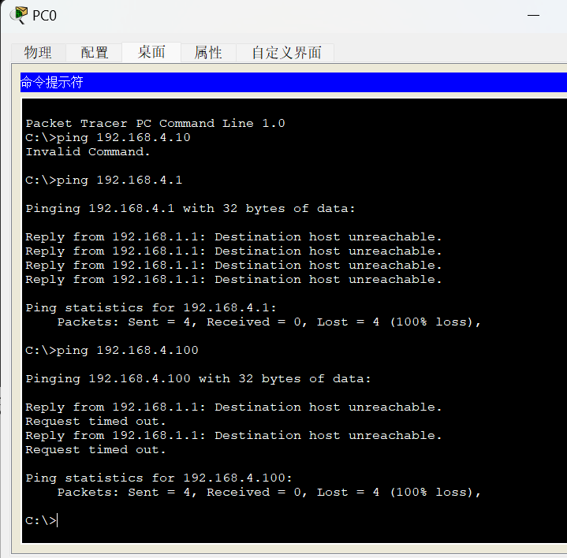

【分析讨论】

1. **如果再接入一台路由器如何配置?**

**当在现有网络中再接入一台路由器时，需要注意避免 IP 地址冲突，并保证正确的路由配置：**

**1. IP 地址选择：选择一个未被现有网络使用的 IP 段，如 192.168.5.0，确保不会与现有设备冲突。**

**2. 物理连接：使用串口线或以太网线将两台路由器连接起来。**

**3. 路由配置：在两台路由器上配置 OSPF 或其他动态路由协议，确保数据可以 在新旧路由器之间正确路由。**

**二、如果改为静态 IP 地址如何处理?**

**将网络配置改为使用静态 IP 地址时，需要手动设置每个设备的 IP 地址，并确保路由器与所有设备的网络设置相符：**

**1. IP 地址规划：为每个设备分配一个唯一的静态 IP 地址，确保地址在子网内并避免冲突。**

**2. 设备配置：在每个PC、笔记本及无线设备上手动配置 IP 地址、子网掩码、 默认网关及DNS。**

**3. 无线设备配置：无线路由器和接入点也需要配置在正确的子网，若有多个子网，需确保主路由器有适当的路由设置以便跨子网通信。**